DealerOS 售後修護模組 最終補測完成報告
日期：2026-06-16 ｜ 測試環境：正式站 dealeros.zeabur.app（Indian brand，測試資料）
方式：真實非 admin 業務帳號（SA / 技師）UI 驅動 + 每步 Supabase DB 驗證，全程照 Russell 指令執行。

摘要（Russell 請先讀）
三件補測全數執行完畢。遵照您「要真實現況、不要隱瞞」的要求，據實回報含 5 個實測發現的問題（部分功能未串接 / 寫了 code 但實際沒生效 / 與業務規則衝突）。整體：核心動作（關單、收款、walk-in 查詢、同車硬擋）可運作；但收銀/財會（發票、GL）尚未與售後結帳串接，且有幾個前端/連鎖動作未生效，海德生實測前建議先處理。

第一件：結帳收款真實閉環
做法：用 SA 帳號對一張完整測試工單（WC-WR-260615-001，含 NT$2,480 計費明細）跑真實結帳→關單（結帳號 CK-260616-002，實收 NT$4,179 信用卡），逐一 DB 驗證六個連鎖動作。
連鎖動作 | 現況 | 證據
① 工單狀態改「已關單」 | ✅ 已實作 | status=已關單、closed_at 已寫；RO 詳情顯示「完工關單」
② 收款記錄寫入 DB | ✅ 已實作 | 寫 ro_checkouts.payment（amount 4179/credit_card），非獨立 payments 表
③ 電子發票觸發 ECPay | ❌ 未串接 | 只寫 mock 號碼 EI-1540474956，完全沒呼叫 ECPay API
④ 過帳到總帳 GL | ❌ 未串接 | 關單零 GL 分錄；journal_entries 以本單為來源 = 0 筆
⑤ 人車檔案更新 | ⚠️ 部分 | 只更新下次保養里程/日期；未更新最後進廠日、累積里程/消費
⑥ D+3 電訪任務建立 | ❌ 寫了code但沒生效 | hook 有 createFollowUpTask 程式碼，但實測兩次關單後 call_tasks 0 筆（after() 靜默失敗）

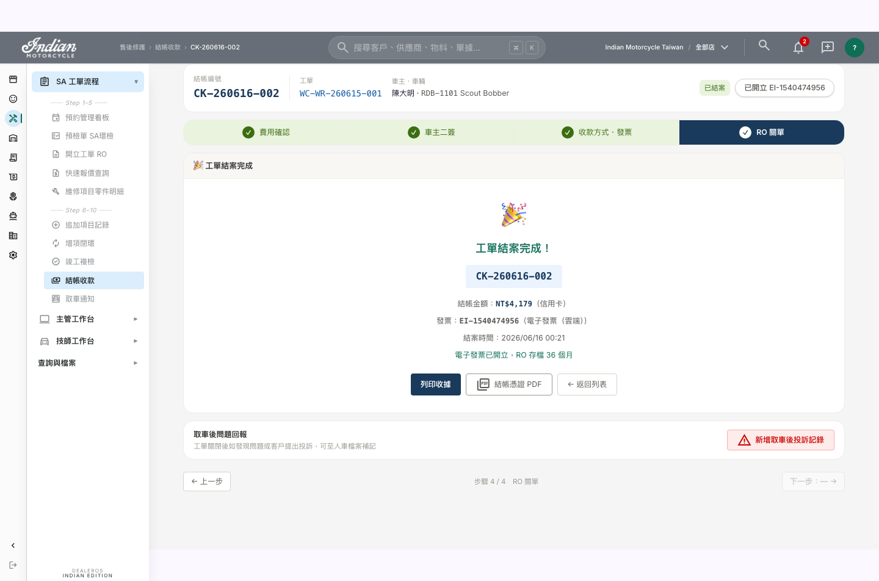
▲ 結帳結案完成：NT$4,179、發票 EI-1540474956（mock 號碼）（T1_03_checkout_closed.png）
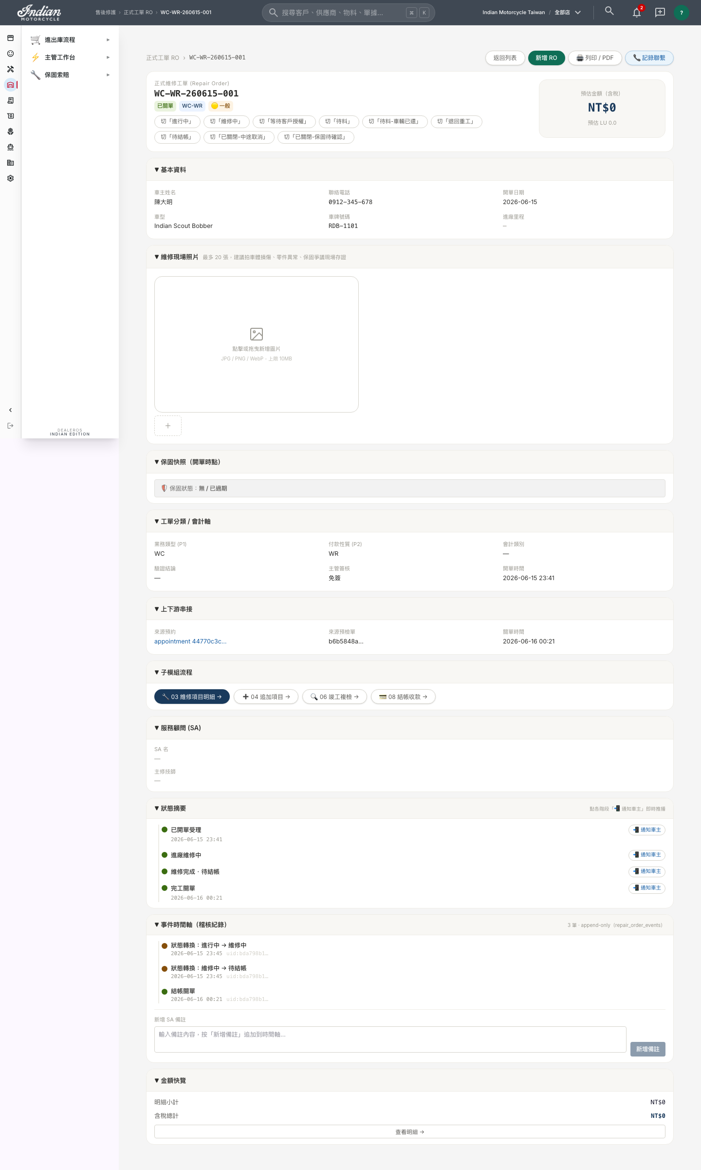
▲ 工單已關單（T1_04_ro_closed.png）
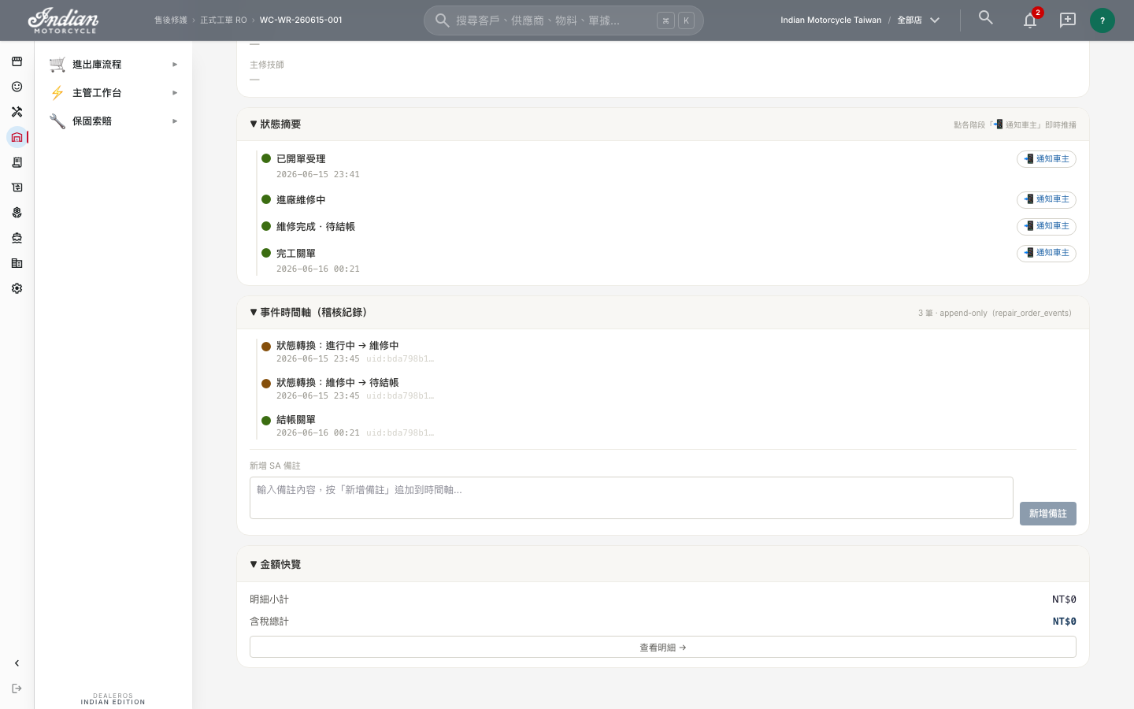
▲ RO 事件時間軸只有「完工關單」，無 D+3 電訪任務（T1_05_d3_task.png）
結論
結帳→關單→收款（①②）真實可跑；發票(ECPay)③、GL 過帳④ 兩項收銀/財會完全未串接；人車檔案⑤只更新一半；D+3 電訪⑥ 程式有寫但實際沒建出任務。海德生實測若涉及開發票、財會過帳、售後回訪，這三項（③④⑥）需先補串接。

第二件：Walk-in 查得車主綠色橫幅
做法：建立測試客戶 林志遠（測試）+ 車輛 MMQ-TEST-01（Indian，指派給該 SA 才看得到——售後客戶採人級隔離 RLS），用 SA 帳號跑 walk-in 查詢。
步驟 | 結果 | 說明
客戶資料建立確認 | ✅ | 林志遠、MMQ-TEST-01、Scout Bobber、保固 2026-12-31、里程 6,820 km
Walk-in 輸入車牌 | ✅ | amber 橫幅輸入框正常
查得車主綠橫幅 | ✅ 成功 | 出現「林志遠／Indian Scout Bobber」+「建立臨時進廠」按鈕
跳轉預檢單標籤 | ⚠️ | PI 建立成功（後端 source=walk-in 已標），但前端未渲染橘色「Walk-in 臨時進廠」標籤

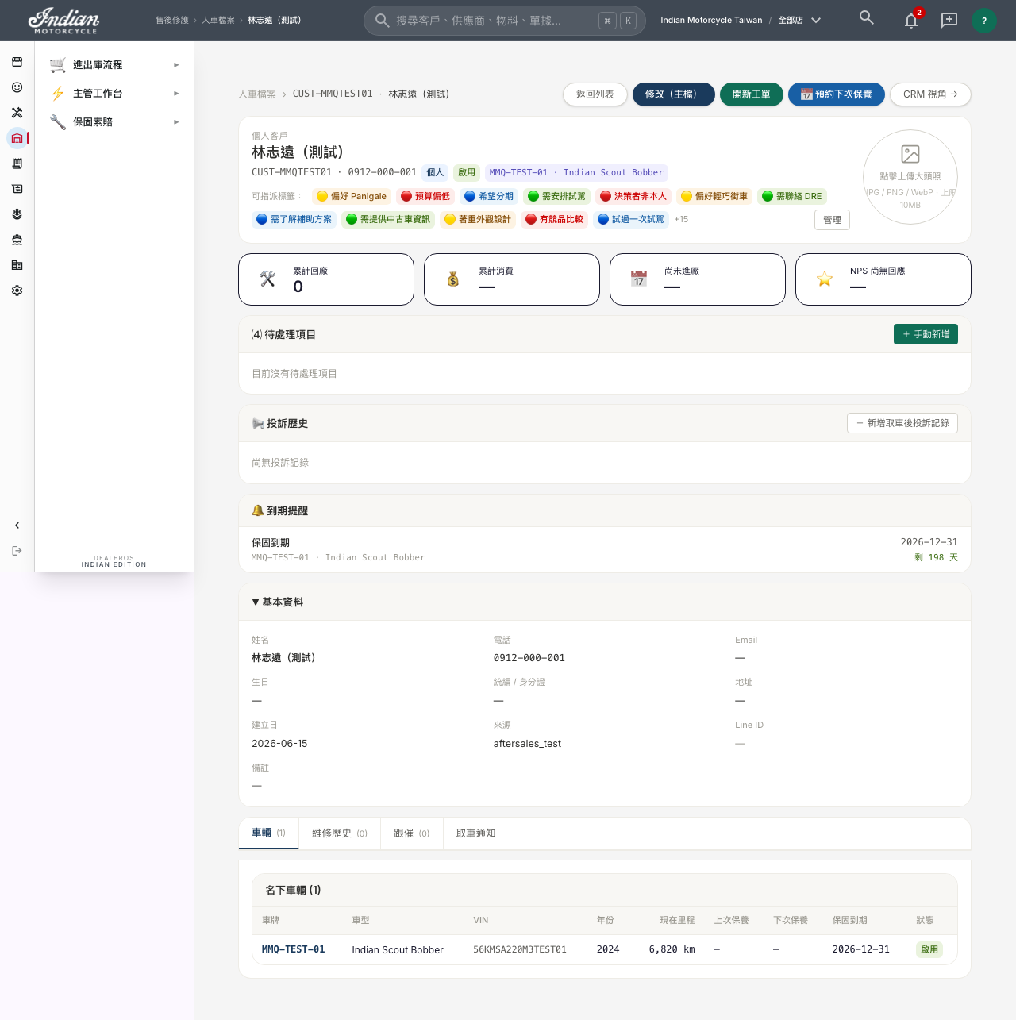
▲ 測試客戶/車輛建立確認（T2_01_customer_created.png）
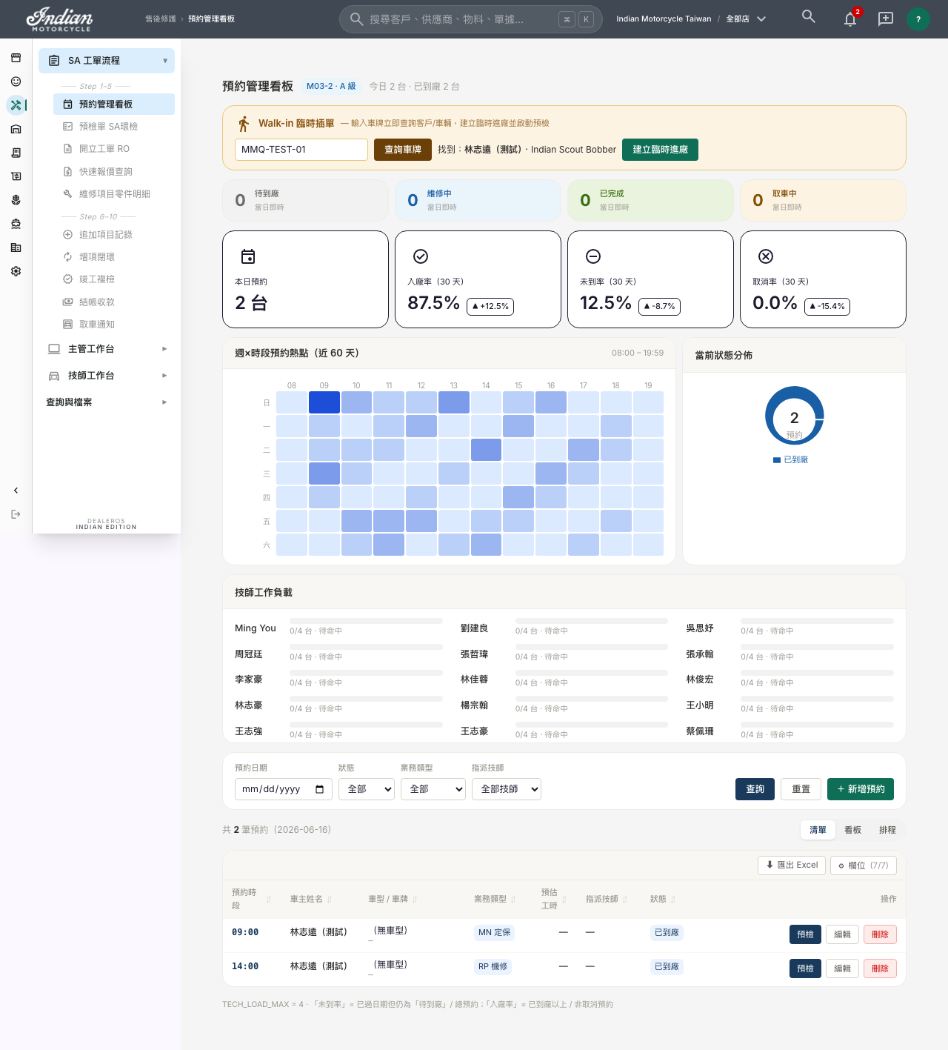
▲ Walk-in 查得車主綠橫幅（林志遠 / Scout Bobber）— 您指出的問題已解決（T2_03_walkin_found.png）
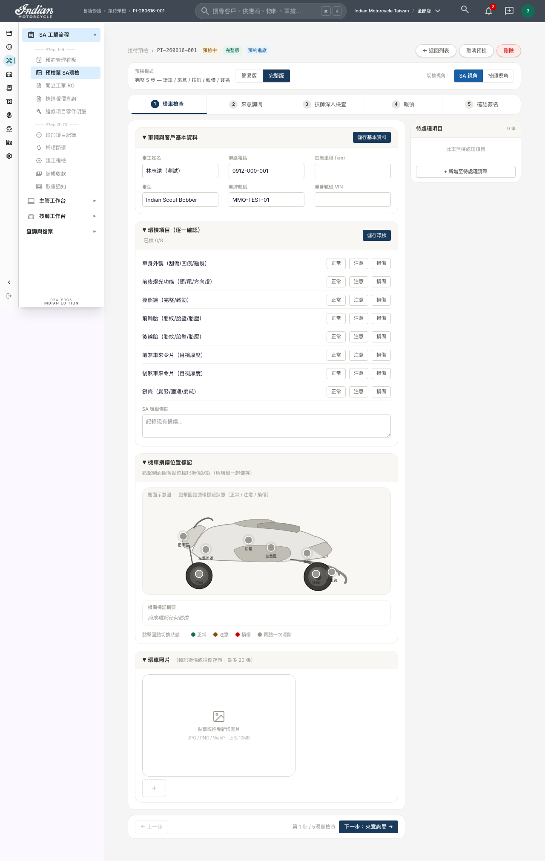
▲ 預檢單建立成功，但前端未顯示橘色 Walk-in 標籤（T2_04_walkin_pi_badge.png）
結論
您指出的「綠橫幅沒出現」確實是測試資料未備好——備好後綠橫幅正常出現（功能無誤）。唯一遺留：PI wizard 前端沒讀 metadata.source 顯示橘色標籤（資料面已正確標記），屬小瑕疵、不影響流程。

第三件：同車多工單真實業務場景
做法：為 林志遠 / MMQ-TEST-01 備一張 MN 定保工單（MN-CP-260616-T02，維修中、技師陳建明、含定保明細），依您的腳本逐步測。
步驟 | 結果 | 說明
① MN 工單（施工中） | ✅ | MN-CP-260616-T02、維修中、定保明細齊全
② 技師標記追加（前煞車皮 NT$3,200） | ❌ server error | 送出時後端 500、未寫入 DB（repair_order_addons 0 筆）
③ 開第二張 RP — 同車警示橫幅 | ✅ | 確認頁出現「此車輛已有其他進行中工單（MN-CP-260616-T02）…」
④ 送出第二張 RP | 🔴 被硬擋 | 紅色錯誤「此車已有進行中的工單…請先結清再建立新單」，RP 未建立
⑤⑥ 兩張並存 + MN/RP 分開統計 | ❌ 無法達成 | 系統硬擋（見下方衝突）；且業務類型篩選未生效

🚨 核心衝突（最重要，請 Russell 裁示）
您的業務規則：同車保養(MN)和維修(RP)必須分開兩張獨立工單、可並存。但現行程式（confirmRepairOrderAction）對「同車已有任一張進行中/維修中/待結帳的 open 工單」是硬擋、無 override、且不分業務類型——MN 施工中時連開 RP 都被擋（反之亦然）。實測已證實：MN-CP-260616-T02 維修中時，開 RP 工單直接被擋下、RP 未建成。所以您要的「同車 MN+RP 兩張並存」現行程式做不到。這是程式『一車一單』規則 vs 您『MN/RP 分單並存』規則的直接衝突，需要產品決策 + 程式改動（例如硬擋邏輯加入 prefix_p1 例外：MN 與 RP 視為不衝突、允許並存）。本輪如實測出衝突，未自行改規格。

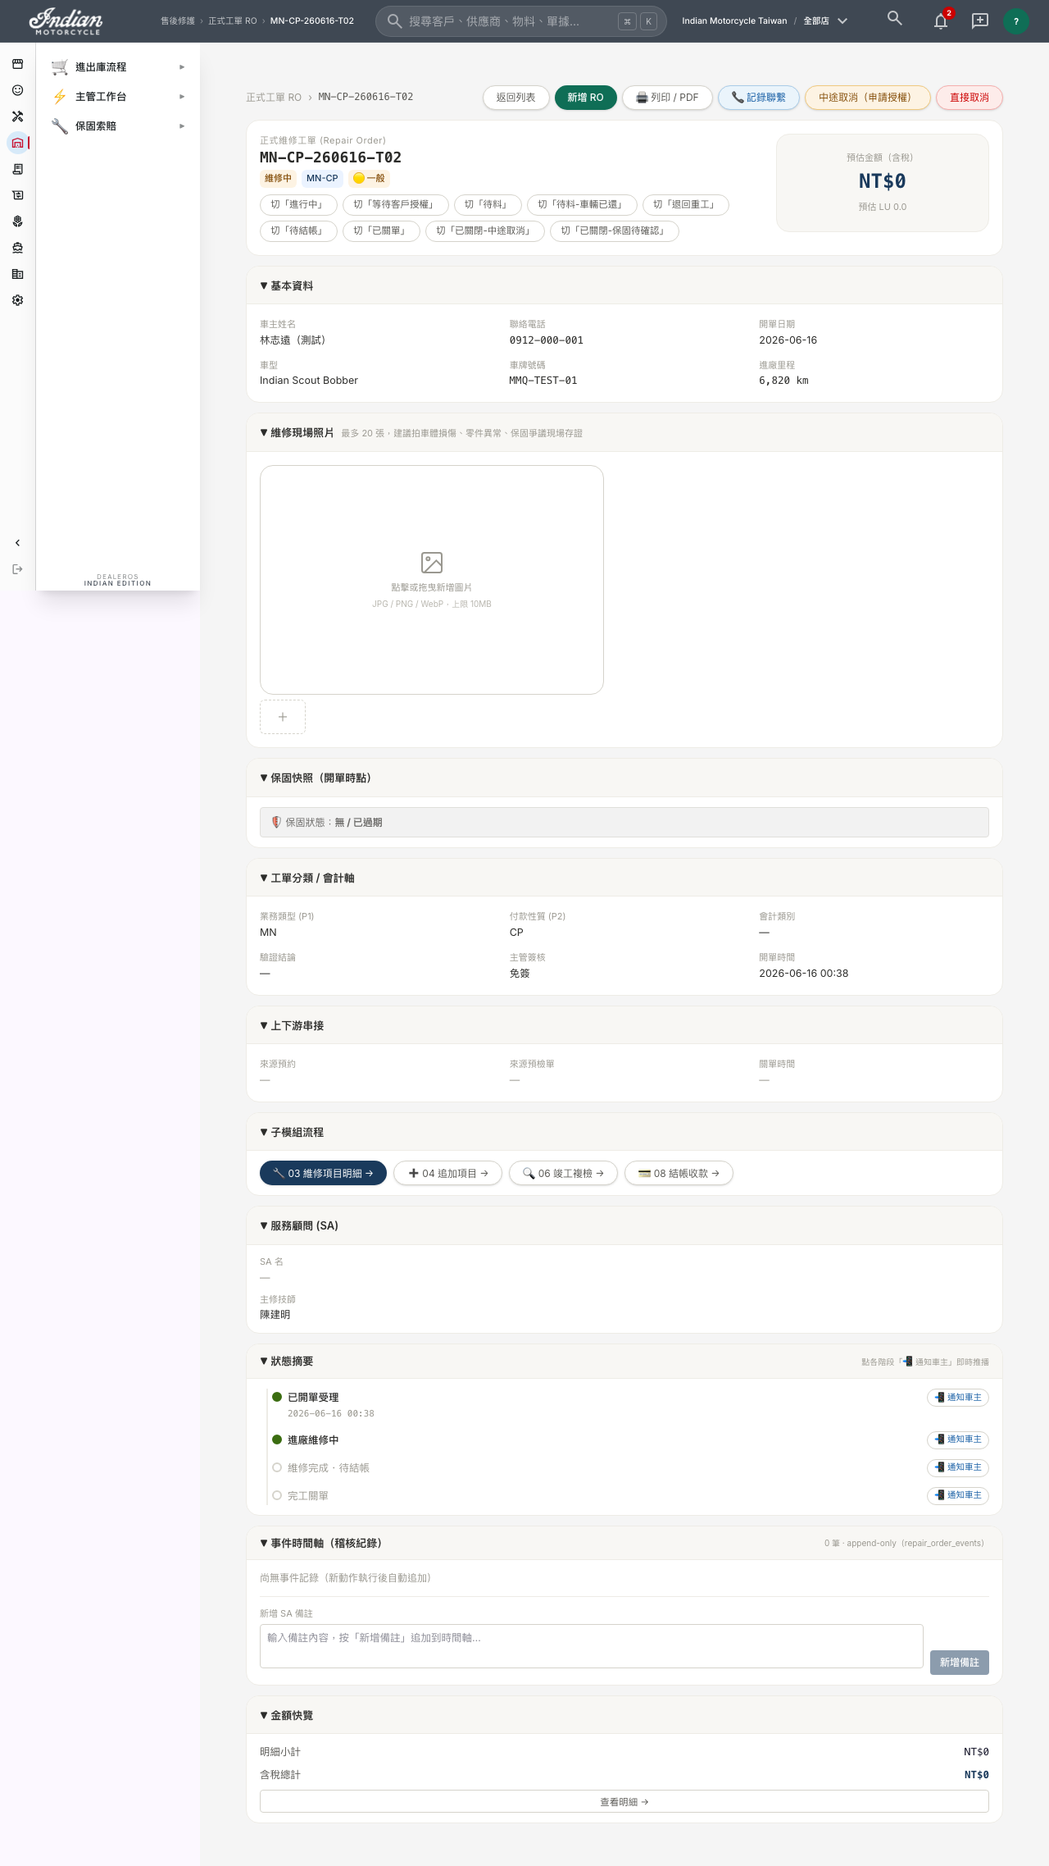
▲ MN-CP-260616-T02 工單詳情（維修中、定保明細）（T3_01_mn_ro.png）
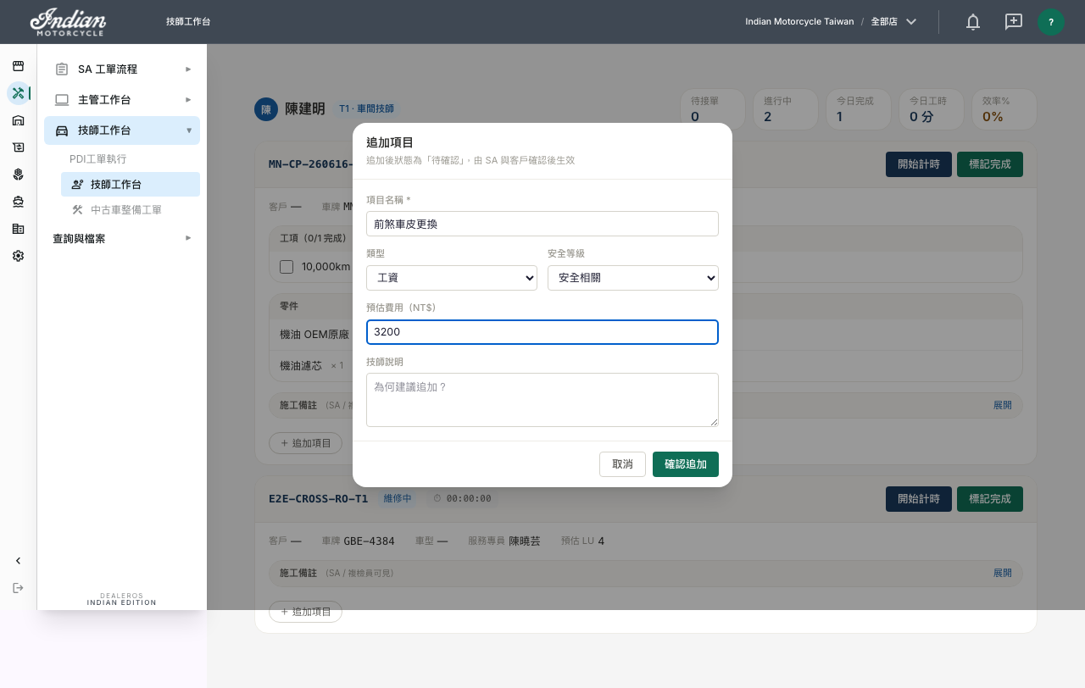
▲ 技師追加項目 modal 已填寫（前煞車皮 / 安全相關 / NT$3,200）（T3_step2_final_filled.png）
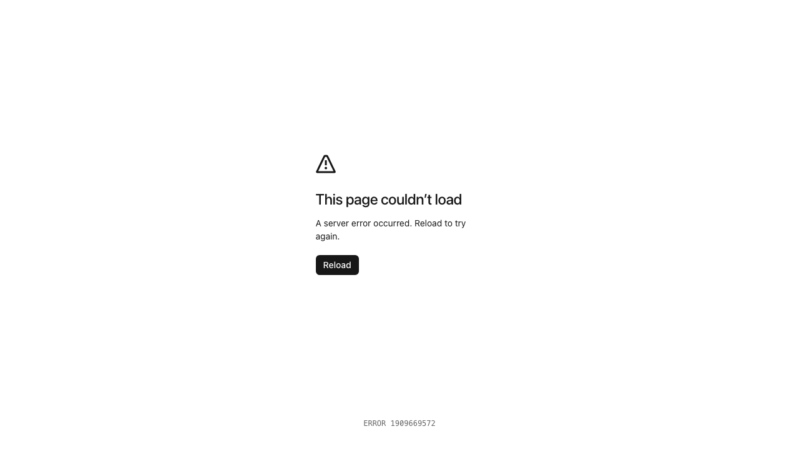
▲ 點「確認追加」後 server error（500），未寫入 DB（T3_02_tech_addon.png）
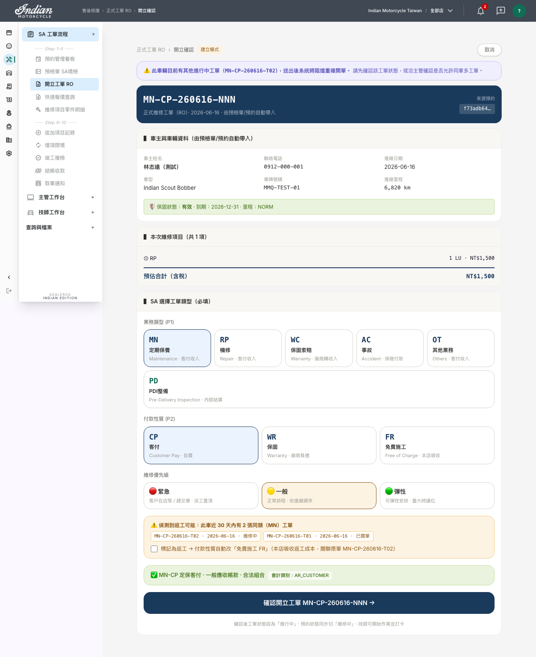
▲ 開第二張 RP 時的同車警示橫幅（T3_03_concurrent_warning.png）
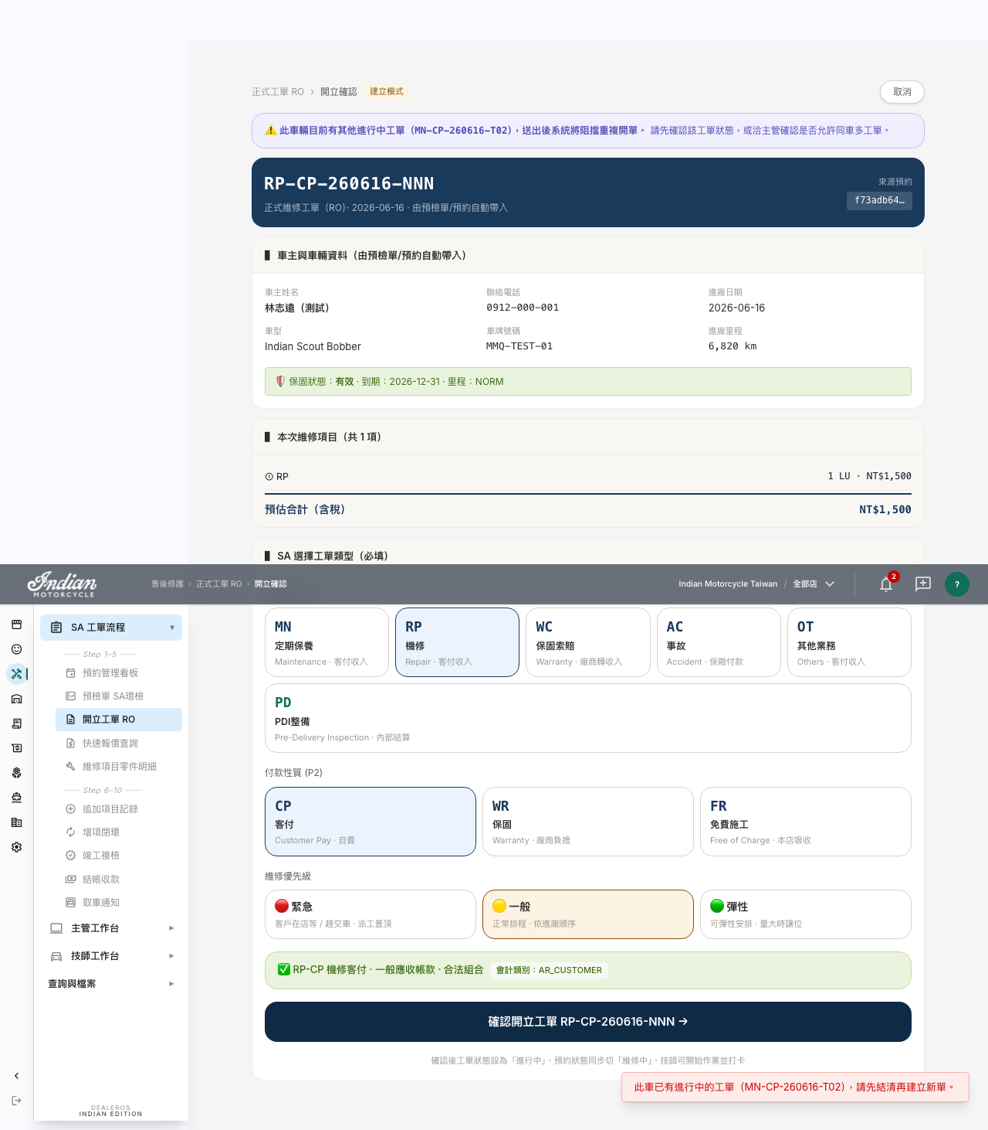
▲ 送出後被硬擋：此車已有進行中的工單，RP 未建立（T3_04_block_error.png）
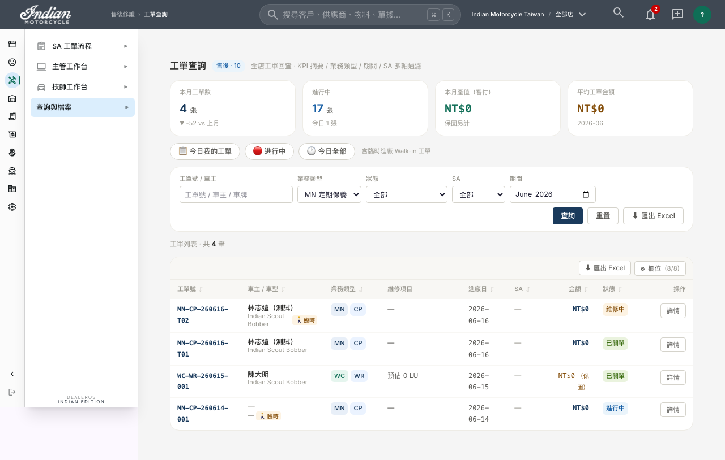
▲ 業務類型選 MN（4 筆、含非 MN 的 WC 工單）（T3_05_filter_mn.png）
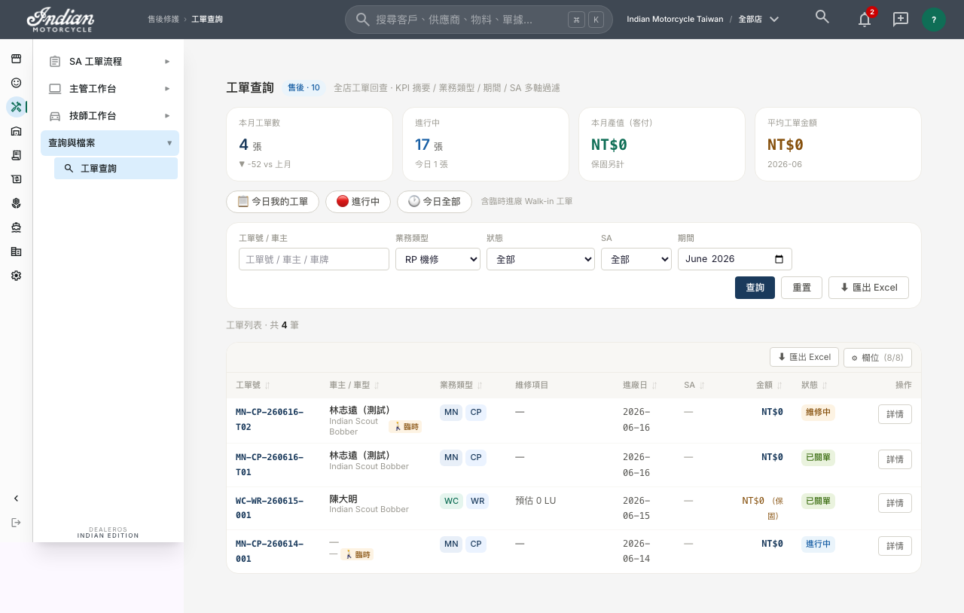
▲ 業務類型選 RP（結果與 MN 完全相同 → 篩選未生效）（T3_06_filter_rp.png）
另外兩個實測 bug（誠實回報）
（1）技師追加項目 server error：點「確認追加」→ 後端 500、未寫入。最可能是技師角色缺「追加項目」權限導致 requirePermission 拋例外（過往有「權限定義了但沒 seed」的雷），或類型欄未帶；建議 dev 用權限完整的技師帳號 + UI 正常建的工單複測。
（2）工單查詢「業務類型」篩選未生效：選 MN 與選 RP 結果完全相同，DB 有 RP 2 筆卻沒出現在 RP 篩選；您最在意的「MN/RP 分開統計」目前篩不開，需修篩選邏輯。

回覆清單對照
☑ 第一件（結帳閉環）：①②已實作 ・ ③ECPay未串接 ・ ④GL未串接 ・ ⑤部分 ・ ⑥寫了code但實測0筆
☑ 第二件（Walk-in）：客戶建立✅ ・ 綠橫幅✅（林志遠/Scout Bobber）・ 預檢單橘色標籤前端未渲染
☑ 第三件（同車多工單）：MN工單✅ ・ 技師追加送出崩潰 ・ 同車警示✅ ・ 第二張RP被硬擋（與業務規則衝突）・ 兩張並存無法達成 ・ MN/RP篩選未生效

特別說明
海德生實測前建議優先處理（依影響排序）：
- 🔴 同車 MN+RP 分單並存（第三件核心衝突）——您明列的業務規則，現行程式直接擋掉，需產品+程式決策。
- 🔴 結帳發票(ECPay)③ + GL 過帳④ 未串接——若海德生要開發票、要財會帳，這兩塊是缺的。
- 🟡 業務類型篩選未生效、技師追加 server error、D+3 電訪未生效、Walk-in 標籤前端漏顯示——較局部，但 D+3 電訪與篩選統計影響售後營運分析。

測試殘留：本輪在正式站 Indian 建了測試客戶 林志遠（測試）/ MMQ-TEST-01 + 測試工單（MN-CP-260616-T01/T02）+ 一張已關單的結帳測試單。需清理可告知。
全程以真實非 admin 業務帳號對部署後正式站實拍、照指令執行、未自行更改任何業務規格；發現的衝突與 bug 均如實列出。

